# Meeste eesnäärmeoperatsiooni järgse uriinipidamatuse kirurgiline ravi

*(tekst tõlgitud Euroopa Uroloogide Assotsiatsiooni patsiendi infomaterjalidest)*

## Võrk-protees

**Kerge kuni mõõduka uriinipidamatuse korral** (mees kasutab kuni 3 sidet päevas, kaotab mitte üle 200ml uriini ööpäevas) on võimalik parandada pidamist tänu protees-võrgu paigaldamisele.

Protees-võrku nimetatakse ka sling-implantaat või **meesteling**. Protseduuri käigus sisestatakse sünteetilisest materjalist valmistatud võrkrihm, mida nimetatakse linguks, kusiti alla selle toetamiseks. Lingu eesmärk on aidata kusitil taluda survet, mis tekib ootamatu liigutuse või tegevuse, näiteks köhimise või aevastamise korral. Lingu materjal jääb teie kehasse püsivalt, seega ei imendu see aja jooksul.

Kui ling on õigesti paigaldatud, surub see kusitit kergelt kokku, aidates sellega vältida uriini ootamatut lekkimist lihaspingutuse korral.

Lingu paigaldamine hõlmab sisselõiget munandikoti ja päraku vahel. Lingu otsad asetatakse kusitist mõlemale küljele, moodustades slingi, mis sarnaneb võrkkiiguga. Seejärel kinnitatakse slingi otsad ümber kubeme.

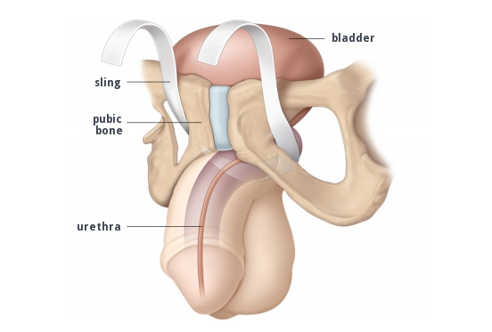

## Kusepõie sulgurlihase protees

Kunstliku kusepõie sulgurlihase implantaat ehk AUS on standardne ravimeetod mõõduka kuni raske stressinkontinentsi korral meestel. Seda võidakse teile pakkuda, kui teil on varem olnud sling-implantaat stressinkontinentsi raviks, kuid see ei olnud tõhus. Alternatiivina võib teie arst soovitada seda operatsiooni, kui teistel ravivõimalustel on väike edu võimalus.

Teie arst teavitab teid ja arutab komplikatsioonide, mehaanilise rikke riski ning võimaliku vajaduse eemaldamiseks. Eestis paigaldavad AUS proteese ainult Põhja-Eesti Regionaalhaiglas (dr.Zirel ja dr.Baum).

Kunstliku kusepõie sulgurlihase implantaadi operatsioon hõlmab manseti ehk muhvi paigaldamist kusiti ümber. Sisselõige tehakse munandikoti ja päraku vahele ning veel üks lõige alakõhtu. Veega täidetud balloon ehk reservuaar paigaldatakse kõhu alaosas asuvate lihaste alla põie kohale. See täidab mansetti käe abil juhitava pumbaga. Pump paigaldatakse naha alla, munandikotti, nii et see oleks kättesaadav. Pumpa käivitatakse käsitsi, et saaksite seda igapäevaelus ise juhtida.

